1. Стиральные машины.
1.1. Потребительские свойства стиральных машин.

Основными потребительскими свойствами стиральных машин являются классы энергопотребления, стирки и отжима. Классы выставляются в диапазоне от А до G, где класс D примерно соответствует оценке "удовлетворительно", класс C - "хорошо", класс В - "очень хорошо", класс А - "отлично". Классы Е, F и G встречаются не слишком часто и обозначают худшие показатели.

Класс | Расход эл. энергии, энергопотребления,  кВтч/кг белья | Остаточная влажность
А | <=0,19 | <45%
B | 0,2-0,23 | от 45% до <54%
C | 0,24-0,27 | 54% до <63%
D | 0,28-0,31 | от 63% до <72%
E | 0,32-0,35 | от 72% до <81%
F | 0,36-0,39 | от 81% до < 90%
G | >0,39 | >= 90%

«Ручная стирка» шерсти
Это очень полезная функция, благодаря которой в стиральных машинах можно стирать вещи, у которых указана возможность только ручной стирки (на ярлычке одежды в таких случаях ставятся значки - перечеркнутая стиральная машина и тазик с опущенной в него рукой.) Данный значок должен быть на панели управления стиральной машине, это и означает «ручную стирку». Кроме того, в инструкции по эксплуатации производитель должен официально заявить возможность «ручной стирки» в этой стиральной машине.
«Био-фаза» стирки присутствует в большинстве современных стиральных машин. Эта функция уже давно стала настолько привычной, что некоторые производители даже не указывают ее, - ни в рекламных материалах, ни в инструкциях. «Био-фаза» - это температурная ступень в процессе стирки, которая позволяет активизировать свойства стиральных порошков. В стиральных порошках содержатся биологически активные вещества - энзимы, которые при стирке влияют на пятна органического происхождения, проникая в структуру данного трудноотстирываемго загрязнения и расщепляя его на вещества, которые стиральный порошок уже может отстирать. То есть, «Био-фаза» отнюдь не является пятновыведением, она лишь «подготавливает» загрязнения к отстирыванию порошком.
Пятновыведение
В большинстве случаев под этим подразумевается программа интенсивной стирки хлопка для сильнозагрязненного и запятнанного белья с использованием сыпучих пятновыводителей. Возможность использования сыпучих пятновыводителей должна быть официально заявлена в инструкции по эксплуатации.
Отсрочка запуска.
Вообще, есть много полезных преимуществ, которые можно извлечь из данной функции. Например, если Вы стираете вечером, после работы, Вам приходится ждать, пока машина закончит стирать (а это может быть 2-2,5 часа), или же не ждать и лечь спать, оставляя белье в барабане до утра. С функцией отложенного запуска Вы сможете запрограммировать машину таким образом, чтобы она закончила стирать утром, когда Вы встаете.
Ускоренная стирка.
При использовании ускоренной стирки стиральная машина сокращает количество полосканий, плюс к этому время самой стирки сокращается на 10-30%. Однако надо помнить, что «Ускоренная стирка» наиболее эффективна при неполной загрузке и стирке несильно загрязненных вещей.
Мини-программа.
Мини-программа используется для короткой стирки - около 30 мин. при t 30 градусов - для белья, которое не является грязным, или вещей, которые нужно «освежить».
Контроль дисбаланса.
Контроль дисбаланса есть во всех стиральных машинах со скоростью отжима более 800 об/мин., однако реализован он может быть по-разному у разных производителей. Системы контроля дисбаланса служат не только для уменьшения шума и вибрации стиральной машины при отжиме, но и для повышения надежности работы. Безопасность ставится на первое место.
Контроль пенообразования.
Контроль пенообразования обеспечивает качественное полоскание, если образовался избыток пены (например, из-за передозировки стирального порошка). Слив воды после каждого полоскания занимает больше времени, так как насос стиральной машины, откачав всю воду, продолжает работать, чтобы откачать также излишки пены. В некоторых машинах, если пены слишком много, машина может «назначить» также дополнительное полоскание.
Разрыхление белья после отжима.
Применяется для защиты белья от чрезмерного сминания, с целью облегчить в дальнейшем процесс глажения.
Способы управления.
У стиральной машины может быть электронное или механическое управление. Электронное управление предполагает наличие электронного программатора, который, в зависимости от выбранной Вами программы, автоматически задает параметры стирки: этапы стирки, длительность каждого этапа и всего цикла стирки, температуру на каждом этапе, интенсивность отжима, количество полосканий и т.д. Помимо ручки выбора программ, на панели управления могут быть клавиши, отвечающие за различные дополнительные функции, дисплей с индикацией хода программы, а иногда и текстовой информацией.
Механическое управление осуществляется путем установки вручную всех необходимых параметров. Обычно на панели управления есть поворотные переключатели выбора программы стирки, температуры и скорости отжима, и некоторые клавиши управления. Переключатель выбора программы стирки - это механический программатор, который медленно «проходит» все этапы данной программы, затрачивая на каждый этап определенное количество времени. Также на панели управления могут быть изображены пиктограммы, показывающие, для какого белья какую программу стирки выбрать.
У большинства стиральных машин есть возможность определения количества заливаемой воды в зависимости от загрузки. Данный параметр называется «Авт. регулир. уровня воды». Иногда среди потребителей этот параметр называют «автовзвешиванием».
Однако стиральная машина не взвешивает белье: количество залитой воды зависит от впитываемости белья. У всех машин с электронным управлением в зависимости от количества залитой воды и степени загруженности барабана автоматически определяется время стирки. Причем время может корректироваться уже в процессе стирки, в зависимости от условий (температуры залитой воды, времени, потраченного на залив воды, обилия пены и т.п.).
Безопасность.
Стиральная машина относится к числу сложных бытовых приборов, связанных с водой и электричеством, то есть, двумя основными (помимо газа) источниками наших бытовых тревог.
Полная защита от протечек воды (AquaStop) у стиральных машин осуществляется за счет использования двухслойного шланга с электромагнитными клапанами на конце, которые автоматически перекрываются в случае повреждения шланга или бака стиральной машины. На полностью герметичном дне стиральной машины находится «поплавок», который при попадании минимального количества воды «всплывает» и сигнализирует об опасности. Все стиральные машины, предназначенные для российского рынка, полностью приспособлены к условиям наших электросетей.
Эргономические свойства стиральных машин:
Стиральные машины бывают с фронтальной (спереди) и верхней загрузкой. Сказать какой из способов загрузки белья удобнее невозможно. Все зависит от места установки стиральной машины (например, если стиральная машина установлена под раковиной, верхняя загрузка практически невозможна), индивидуальных запросов самих потребителей и ряда других факторов.
Однако у стиральных машин с верхней загрузкой выявлен существенный недостаток. У машин с верхней загрузкой после выполнения программы барабан останавливается со створками, расположенными в любом случайном положении. Если створки остановились напротив загрузочного люка, то открывать их и вынимать белье удобно. Если нет, то для выемки белья потребуется вручную повернуть барабан до совмещения створок с загрузочным люком. При ручном вращении барабана приходится касаться перфорированной поверхности, что неудобно, а в редких случаях даже может привести к порезам. Учитывая это, производители некоторых современных машин оснастили их специальными устройствами для остановки барабана створками напротив загрузочного люка. Однако, такие устройства ведут к удорожанию стоимости машин, да и не всегда работают надежно.
Недостатком стиральных машин с фронтальной загрузкой является необходимость наклоняться, для того чтобы загрузить или вынуть белье. Но опыт показывает, что это не является существенным для большинства покупателей. Покупатели больше обращают внимание на размеры люка у стиральных машин с фронтальной загрузкой. Чем люк больше, тем легче и удобнее вынуть белье. Наибольшей популярностью пользуются стиральные машины с размером люка 31 см, чаще всего торговой марки ARDO, Daewoo, Ariston, Bosch.
Говоря об эргономичности нельзя оставить без внимания последнее достижение торговой марки GORENJE. За разработку стиральной машины GORENJE Simple&Logical дизайнеры фирмы получили премии на международных выставках. В основу идеи этого аппарата легла забота о потребителе. Классическую панель управления с многочисленными ручками и обозначениями заменила удобная панель, расположенная под наклоном сверху для удобства пользования, вместо ручек и переключателей - большие разноцветные клавиши, поэтому этой машинкой могут управлять даже слепые.
Еще одним важным свойством стиральных машин являются их размеры. Понятно, что в условиях типовых новостроек предпочтительна глубина машины 34 или 42 см. Но нужно иметь в виду, что чем уже машина, тем меньше ее устойчивость при отжиме. Отсюда следует, что, имея хотя бы небольшой запас площади, предпочтительнее ориентироваться на полногабаритную машину.
Классификация стиральных машин
Воздушно-пузырьковые.
Активаторные машины с компрессором, который нагнетает в воду множество воздушных пузырьков. Миллионы пузырьков воздуха глубоко проникают в ткань и лопаются, генерируя импульсную энергию, за счет которой можно также стирать в холодной воде. В то же время пузырьки воздуха уменьшают излишне сильное трение между предметами одежды, а также между одеждой и стенками бака, вследствие чего миниминизируются повреждения одежды.
Ультразвуковые.
Избавляют белье от грязи с помощью акустических колебаний. Результат от подобной стирки примерно равен результату простого замачивания белья в порошке. В моющем растворе ультразвук образует огромное количество микропузырьков с кратковременным возрастанием давления внутри них. Эти пузырьки образуют гигантское количество микровзрывов в моющем растворе; микровзрывы нарушают сцепление грязи с волокнами изделий и облегчают их удаление. А так как размер пузырьков соизмерим с размерами молекул, то они легко проникают не только между волокон, но и сквозь них, очищая нити ткани изнутри.
Вибрационные.
Установлена мембрана, которая вибрирует и эффективно прокачивает моющий раствор через ткань. Такие машины работают очень шумно, расходуют неоправданно много воды и электроэнергии. Стиральная машина имеет цилиндрический бак для моющей жидкости, средство создания электрогидравлических ударов звуковые колебания, установленное на днище бака, а также цилиндрический перфорированный барабан, в которой укладывается белье. Барабан соединен своими основаниями с двумя установленными в непосредственной близости от оснований цилиндрического бака дисками. Диски имеют взаимодействующие со стенкой бака упругие щетины, На поверхностях дисков, обращенных внутрь барабана, установлены активаторы.
Активаторные.
Представляют собой бак для стирки с присоединенным к нему электромотором, который приводит в движение активатор (диск с лопастями), установлены внутри бака. Недостаток - белье постоянно скручивается. Из-за этого невысоко качества стирки, быстро изнашивается ткань.
Барабанного типа
Представляют собой бак, к которому подключены системы подачи и слива воды. В нем вращается барабан (бак, испещренный множеством отверстий) с перфорированными ребрами внутри. В барабан загружают белье и частично заполняют водой. Он вращается, при этом белье подхватывается ребрами, поднимается вверх и падает в воду.
Автоматические стиральные машины барабанного типа.
Вертикальная загрузка белья.
Загрузка белья осуществляется через люк расположенный сверху машины. Вертикальные стиральные машины меньше по ширине, например, В*Ш*Г - 90-85*40*60 см, однако являются почти такими же вместительными, как и полноразмерные стиральные машины с фронтальной загрузкой.
Фронтальная загрузка белья
Загрузка белья осуществляется через люк, расположенный горизонтально на фронтальной стороне машины.
Фронтальные стиральные машины бывают полноразмерными (В*Ш*Г - ориентировочно 85*60*60 см), узкими (с уменьшенными размерами по глубине, в зависимости от модели, В*Ш*Г - 85*60*32-45 см) и компактными - для установки под раковину (В*Ш*Г - 67-70*51*45 см).
Наиболее широко представлены на современном рынке полноразмерные стиральные машины с фронтальной загрузкой. Как правило, они рассчитаны на максимальную загрузку - 5 кг (хлопок), хотя есть модели с возможностью загрузки до 7 кг белья. Соответственно, возможности загрузки синтетики составляют 50% от максимальной загрузки, а шерсти - 25%. Обычно полный барабан набирается не так уж часто, к тому же довольно трудно найти много однотипного белья на полную загрузку. Тем не менее, полная загрузка 5 кг используется время от времени, - например, для стирки крупных вещей. Для обычной регулярной стирки вы можете загружать в барабан любое меньшее количество белья, хоть пару носков за раз. Заметим, что если у вас достаточно места для большой стиральной машины, лучше покупать именно полноразмерную модель: они не ограничены в выборе возможностей, более устойчивы к вибрации во время отжима, имеют больший объем барабана и стоят дешевле своих узких и компактных аналогов.
Узкие стиральные машины с фронтальной загрузкой обычно хорошо подходят, если место для установки ограничено. А если его вообще нет, выбирают компактные машины, - их можно устанавливать под раковину. При выборе небольших стиральных машин обращайте внимание, чтобы их параметры загрузки соответствовали Вашим объемам стирки. Так, среди узких моделей можно найти стиральные машины с максимальной загрузкой 3 - 5 кг.
У вертикальных стиральных машин сохраняются все преимущества большой загрузки, но при этом они меньше фронтальных машин по ширине и позволяют значительно экономить место. Этому способствует и гибкость установки, поскольку верхнее расположение крышки и панели управления вертикальной стиральной машины позволяет ставить их к стене любой стороной (в отличие от фронтальных, при размещении которых необходимо иметь доступ к люку и свободное место для открытого люка).
Обычно основная причина, по которой выбирают машины с вертикальной загрузкой, - это как раз особенности размещения, делающие затруднительным использование машины с фронтальной загрузкой. Хотя некоторые просто находят такой способ загрузки более удобным - это вопрос личных предпочтений. Одно из распространенных заблуждений, - что вертикальные стиральные машины надежней фронтальных (якобы за счет креплений барабана и т.п.). Это не так. Надежность стиральной машины не зависит от типа загрузки.
Стиральные машины с сушкой - комбинированные стирально-сушильные машины, с помощью которых вы сможете в течение 0,5 - 1,5 часа после стирки получить уже сухое белье.
Преимущества таких машин особенно оценят те, у кого есть маленький ребенок, и все, кому некогда или негде сушить белье. Обратите внимание, что в большинстве стирально-сушильных машин следует сушить не более половины от максимальной загрузки. Также желательно, чтобы белье было хорошо отжато, то есть, лучше всего выбирать стирально-сушильные машины с большой скоростью отжима - от 1200 об/мин.
В зависимости от модели, сушка может осуществляться только по таймеру (то есть, после окончания стирки на сушку отводится определенное время), либо и по таймеру, и по влажности (то есть, стиральная машина сама определяет, сколько нужно сушить белье). В последнем случае у вас может быть выбор одного из трех вариантов влажности: "под утюг", "сухое" и "в шкаф".
Сушка значительно увеличивает стоимость стиральной машины. Также при выборе стирально-сушильной машины следует иметь в виду, что для эффективной работы такого аппарата нужен большой объем барабана, и что процесс стирки-сушки требует много времени и электроэнергии.
Стиральные машины можно также классифицировать по следующим параметрам:
по возможности нагрева раствора с моющими средствами;
по скорости отжима (по классу отжима — степени остаточном влажности белья — существует международная буквенная классификация) ;
по размерам и типу корпуса (классические полноразмерные, вертикальные, встраиваемые, узкие и др.);
по максимальному весу загружаемого (сухого) белья;
по набору основных программ стирки и дополнительных функций;
по возможности сушки белья;
по системе управления (механическая, электронно-механическая, электронная);
по энергопотреблению (существует международная буквенная классификация);
по классу (качеству) стирки (существует международная буквенная классификация ) и др.
Для пользователей важны следующие параметры: набор программ стирки и дополнительных функций, а также удобство пользования; классы стирки, отжима и энергопотребления; габаритные размеры и тип корпуса; срок службы, долговечность; сервисная поддержка.
Основные параметры, достаточные для классификации той или иной модели стиральной машины описаны в ее инструкции по эксплуатации — важно лишь отличать, какие из них основные, а какие — нет.
Принципиально новых параметров для классификации стиральных машин в ближайшее время стоит ожидать только за счет расширения сервисных возможностей (например, увеличения набора программ стирки, улучшенного дизайна, функциональности и др.). Есть еще одна тенденция при производстве стиральных машин различных брендов — это максимальная унификация моделей в пределах конкретной продуктовой линейки (дизайн, конструктивные особенности, комплектующие, набор основных функций и др.).

1.2. Ассортимент стиральных машин.
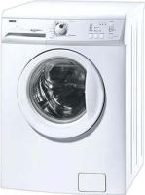 | Zanussi ZWO-685  Максимальная загрузка,кг — 3,5; габариты (ВхШхГ), мм — 850x600x346; класс стирки — A; класс энергопотребления — A; класс отжима — D.  11990р.
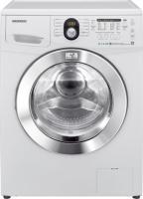 | Samsung WF9592SRK  Макс.количество оборотов — 1200; максимальная загрузка,кг — 6; габариты (ВхШхГ), мм — 850х600х450; класс стирки — A; класс энергопотребления — A.  18990р.
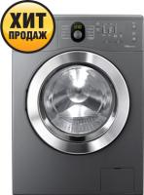 | Samsung WF8500NGY  Макс.количество оборотов — 1000; максимальная загрузка,кг — 5; габариты (ВхШхГ), мм — 850х600х450; класс стирки — A; класс энергопотребления — A.  18990р.
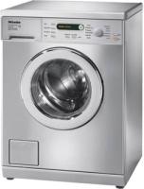 | Miele W 3748  Максимальная загрузка,кг — 6; тип управления — электронное; габариты (ВхШхГ), мм — 850х595х580; класс стирки — А; класс энергопотребления — A.  58990р.

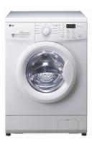 | LG F8068LD  Макс.количество оборотов — 800; максимальная загрузка,кг — 5; тип управления — электронное; габариты (ВхШхГ), мм — 600x440x850; класс стирки — A.  11990р
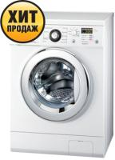 | LG F-1022 NDR  Макс.количество оборотов — 1000; максимальная загрузка,кг — 6; тип управления — электронное; габариты (ВхШхГ), мм — 850х600х440; класс стирки — A.  14590р
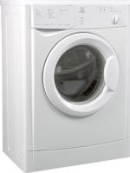 | Indesit WISN 101 (CSI)  Макс.количество оборотов — 1000; максимальная загрузка,кг — 5; тип управления — механическое; габариты (ВхШхГ), мм — 850х595х400; класс стирки — A.  10990р
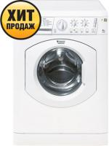 | Hotpoint-Ariston ARXL 88 (EU)L  Макс.количество оборотов — 800; максимальная загрузка,кг — 6; тип управления — электронное; габариты (ВхШхГ), мм — 850х600х530; класс стирки — А.  12990р.

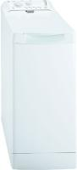 | Hotpoint-Ariston ARTL 82  Максимальная загрузка,кг — 5; тип управления — электронно-механическое; габариты (ВхШхГ), мм — 850х400х600; класс стирки — A; класс энергопотребления — А.  16990р.
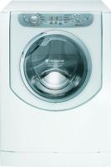 | Hotpoint-Ariston AQXL 105 (CSI)/HA  Максимальная загрузка,кг — 6; тип управления — электронное; габариты (ВхШхГ), мм — 850х600х570; класс стирки — А; класс энергопотребления — A.  20690р.
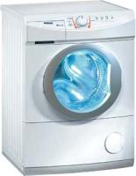 | Hansa PG 4510 A 412  Максимальная загрузка,кг — 4,5; габариты (ВхШхГ), мм — 850х600х425; класс стирки — A; класс энергопотребления — А+; класс отжима — C.  10990р.
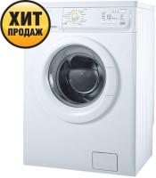 | Electrolux EWF-8020 W  Максимальная загрузка,кг — 5; габариты (ВхШхГ), мм — 850х600х541; класс стирки — A; класс энергопотребления — A; класс отжима — C.  12990р.

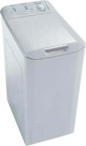 | Candy CTY 1035\1-01 S  Максимальная загрузка,кг — 5; габариты (ВхШхГ), мм — 850x600x400; класс стирки — A; класс энергопотребления — A; класс отжима — C.  18490р.
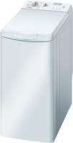 | Bosch WOT 20351 OE  Макс.количество оборотов — 1000; максимальная загрузка,кг — 5,5; габариты (ВхШхГ), мм — 900х400х620; класс стирки — A; класс энергопотребления — А+.  25990р.
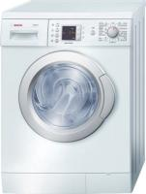 | Bosch WLX24462OE  Максимальная загрузка,кг — 4,5; тип управления — электронное; габариты (ВхШхГ), мм — 847x600x400; класс стирки — A; класс энергопотребления — А+.  21990р.
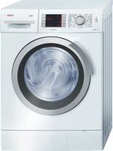 | Bosch WLM20440OE  Макс.количество оборотов — 1000; максимальная загрузка,кг — 5,5; габариты (ВхШхГ), мм — 847x600x400; класс стирки — A; класс энергопотребления — А+.  29490р.

2. Посудомоечные машины
2.1. Потребительские свойства посудомоечных машин.

Посудомоечные машины уже давно не являются чем-то необычным, все больше хозяек не представляет, как можно обойтись без такого помощника на кухне. Посудомоечная машина не только поможет избавить Вас от ежедневного мытья посуды, но и сделает это гораздо качественнее. При этом современные посудомоечные машины отличаются минимальным расходом воды и электроэнергии. Значительно сократить Ваши финансовые траты позволяют посудомоечные машины класса А и А+. Современная посудомоечная машина элитного класса расходует всего около 10 литров воды и около 0,9 кВч. электроэнергии при загрузке в 12 комплектов посуды! Ни одна, даже самая экономная хозяйка, не сможет вымыть такое же количество посуды, потратив такое минимальное количество воды.
Сегодня посудомоечные машины предлагают большинство известных производителей бытовой техники. Особенно популярны посудомоечные машины таких брендов, как Indesit, Bosch, AEG, Ardo, Ariston, Whirlpool, Zanussi и др.
Как правило, все посудомоечные машины делятся на группы по вместимости: полноразмерные модели (60х60х85 см, на 12-14 комплектов посуды), узкие (шириной 45 см, на 6-9 комплектов) и компактные (45х55х45 см, на 4-5 комплектов). Кроме того, Вы можете выбрать как встраиваемую машину, так и отдельностоящую. Для того чтобы наиболее верно подобрать необходимый Вам размер посудомойки, можно ориентироваться на следующие цифры: как правило, семья из 3-5 человек за день использует порядка 10 комплектов посуды.
Одной из самых маленьких является Candy CPOS 100-S. Ее габариты составляют всего 46.5х57х48см (ВхШхГ). Рассчитана она на мытье 4 комплектов посуды в одной из пяти программ. Для однократной мойки понадобится всего 10 литров воды. По количеству потребляемой электроэнергии и качеству мытья машина относится к классу В, по эффективности сушки (конденсационный тип) - к классу С. Оборудованы свободностоящие машины данной серии индикатором наличия соли и регулятором жесткости воды. Для управления машиной предусмотрен электронный дисплей, позволяющий отложить запуск устройства на 24 часа. Но подойдет только для очень маленькой семьи.
На 9 комплектов посуды и семью побольше рассчитаны машины от компании Bosch модельного ряда SRS 43E32 EU. Из 4 программ можно выбрать быстрое (при 35 градусах), эко (50 °С), нормальное мытье (65 °С) и предварительное ополаскивание. Функционирование агрегата отличается низким уровнем шума (52 дБ). Оборудована она стандартным и переставляемым по высоте коробом для посуды, электронными индикаторами, электроникой регенерирования, замком ServoSchloss, защитой от протечек. Вода в агрегат подается в пяти направлениях. По качеству мытья, сушки и энергопотреблению относится к классу А. Габариты (Г- 60, В - 85, Ш - 45) позволяют встраивать машину в пространство кухни или ставить ее отдельно.
Практически оптимальное количество комплектов посуды загружается в полновстраиваемую модель Whirlpool WP 79. Агрегат рассчитан на мытье 12 комплектов посуды в 7 программах и 4 температурных режимах. Оснащается таймером отсрочки запуска, которое может составлять около суток. Она защищена от протечек, оборудована автоочисткой, системой Waterstop, индикаторами (наличия соли, ополаскивателя). Относится к классу А по всем параметрам (энергопотребление, качество мойки, степень сушки). В данной серии внедрена технология "6-е чувство", с помощью которой автоматически определяется уровень загрязненности посуды. В Whirlpool WP 79 можно также самостоятельно регулировать высоту верхней полки.
Очень важно, чтобы посудомоечная машина была грамотно установлена и настроена. Любая посудомоечная машина подключается к водопроводу, канализации и электрической сети. Чтобы избежать возможных неприятностей в будущем, настоятельно рекомендуется доверить установку машины профессионалам.
Производители внимательно следят за тем, чтобы посудомоечные машины отвечали всем требованиям безопасности. Практически все современные модели оснащаются специальными системами для предотвращения возможных протечек воды, на них устанавливаются подающие шланги с многократным запасом прочности и защитой от перелива воды. Многие модели также имеют функцию защиты от детей.
Выбирая посудомойку, обратите внимание на функциональные возможности машины. Как правило, посудомоечные машины известных брендов имеют несколько предустановленных режимов мойки, в том числе, такие, как повседневная мойка, режим для особо загрязненной посуды, экономный режим и пр. Дорогие модели также имеют программы автоматической мойки - в этом случае посудомоечная машина сама подберет оптимальный режим в зависимости от степени загрязнения посуды. Очень удобны посудомоечные машины, имеющие опцию половинной загрузки. Такая модель – это оптимальный вариант в том случае, когда у Вас небольшая семья, но Вы любите устраивать застолья, приглашать друзей или родственников. Однако следует учитывать, что чем больше программ установлено в посудомоечной машине, тем она дороже.

2.2. Ассортимент посудомоечных машин.

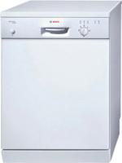 | Посудомоечная машина Bosch SGS 44E02 RU  Габариты (ВхШхГ), мм — 850х600х600; количество комплектов посуды — 12; класс энергопотребления — A; класс мойки — A; класс сушки — A.  17 890 pуб.
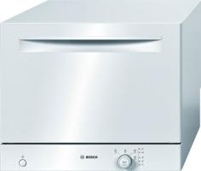 | Посудомоечная машина Bosch SKS40E02EU  Габариты (ВхШхГ), мм — 450х550х500; количество комплектов посуды — 6; класс энергопотребления — B; класс мойки — A; класс сушки — A.  16 390 pуб.
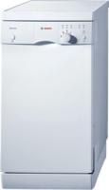 | Посудомоечная машина Bosch SRS 43E42EU  Габариты (ВхШхГ) — 85х45х60см; количество комплектов посуды — 9; класс энергопотребления — A; класс эффективности мытья — А; класс эффективности сушки — А.  18 990 pуб.20 990 pуб.
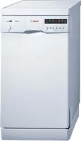 | Посудомоечная машина Bosch SRS 45 T62 RU/EU  Габариты (ВхШхГ), мм — 850х450х600; количество комплектов посуды — 9; класс энергопотребления — A; класс мойки — A; класс сушки — A.  23 990 pуб.27 590 pуб.
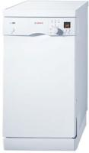 | Посудомоечная машина Bosch SRS 55M42 EU  Габариты (ВхШхГ), мм — 850х450х600; количество комплектов посуды — 9; класс энергопотребления — A; класс мойки — A; класс эффективности сушки — А.  19 490 pуб.22 490 pуб.
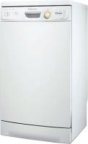 | Посудомоечная машина Electrolux ESF43020  Габариты (ВхШхГ), мм — 850х446х620; класс энергопотребления — A; класс мойки — A; класс сушки — A; тип — узкая.  17 590 pуб.18 990 pуб.

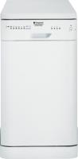 | Посудомоечная машина Hotpoint-Ariston LL40EU.C/HA  Габариты (ВхШхГ) — 85х45х60см; количество комплектов посуды — 9; класс энергопотребления — А; класс эффективности мытья — В; класс сушки — В.  13 990 pуб.13 990 pуб.
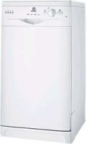 | Посудомоечная машина Indesit IDL 40EU  Габариты (ВхШхГ), мм — 850х450х600; количество комплектов посуды — 9; класс энергопотребления — А; класс мойки — В; класс сушки — B.  9990 pуб.10 890 pуб.
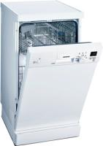 | Посудомоечная машина Siemens SF 25 M250 EU/RU  Габариты (ВхШхГ), мм — 850х450х600; количество комплектов посуды — 9; класс энергопотребления — A; класс мойки — A; класс эффективности сушки — А.  20 990 pуб.22 990 pуб.

3. Утюги и гладильные системы.
3.1. Потребительские свойства утюгов и гладильных систем.

Утюг давно стал привычной и незаменимой вещью в наших домах, а прочность и надежность традиционных моделей со стальной подошвой подтверждена временем. Многие до сих пор отдают им предпочтение, не зная о преимуществах современных утюгов. В этой статье мы расскажем об их отличительных чертах и о том, почему все же стоит заменить старый железный утюг новым и дорогим, а также приведем некоторые советы по их выбору.
Первое, на что стоит обратить внимание, – это подошва утюга. Столь привычная нержавейка сегодня уступила место продукту современных технологий – особому покрытию, состав которого является большим секретом любого производителя, ведь именно благодаря этому тонкому слою подошва приобретает антипригарные свойства, гладкую поверхность, высокую прочность и способность противостоять механическим повреждениям. Поскольку обеспечить выполнение всех этих требований на одинаково высоком уровне невозможно, каждый производитель пытается найти их оптимальное соотношение. Например, фирма BRAUN отдает предпочтение прочности, используя для ее повышения сапфировое напыление.
Этим утюгам не страшны ни металлические молнии, ни пуговицы, ни другие декоративные элементы одежды. Разработчики продукции TEFAL нашли другое решение – металлокерамическое покрытие (модель SUPERGLISS ACTIF), которое обеспечивает высокое качество поверхности подошвы, благодаря чему утюг легко скользит по ткани, не сминая ее, а в случае пригорания такую поверхность можно будет легко отчистить. Эта идея была внедрена и в производство изделий фирм BRAUN, UNIT, SIEMENS и др. Единственным серьезным недостатком металлокерамики является ее хрупкость, поэтому такие утюги требуют бережного к себе отношения и лишь при этом условии могут прослужить достаточно долго.
Компанией PHILIPS был создан композитный материал, покрытие из которого одновременно делало подошву прочной и гладкой. Другой вариант – обеспечивающая равномерность и быстроту нагрева алюминиевая подошва вкупе со специальным покрытием ANODILIUM, которое с лихвой восполняет недостаток прочности алюминия. По-прежнему пользуется спросом полированная сталь.
И все же главное преимущество современных утюгов – режимы работы с водой. Это может быть обычное разбрызгивание при нажатии специальной кнопки или подача пара. Чем больше пара может произвести утюг, тем лучше он будет справляться с толстыми тканями. Некоторые утюги снабжены специальной функцией «турбопар», то есть возможностью подачи большого количества пара в импульсном режиме. Равномерность отпаривания зависит от расположения отверстий в подошве утюга – лучше, чтобы они были на всей поверхности. Другие модели подают пар при помощи специальных желобков.
В числе новых функций - «вертикальное отпаривание», то есть возможность прогладить вещи вертикально расположенным утюгом. Это необходимо, например, для устранения складок на шторах или висящих костюмах. Сегодня рынок предлагает широкий ассортимент утюгов различных фирм, и за сравнительно небольшие деньги можно приобрести утюг с набором всех необходимых функций. Увеличив его цену примерно в три раза, мы получим возможность приобрести не просто утюг с большим количеством функций, но и новый уровень качества глажки. Перечислим основные характеристики современных утюгов.
Мощность утюга От мощности утюга зависит время его нагревания и способность поддержания необходимого температурного режима, а также количество пара, которое утюг способен выработать, так как этот процесс является весьма энергоемким.
Беспроводная технология Некоторые производители в комплект к утюгу добавляют специальную подставку (наподобие тех, что предназначены для электрочайников), к которой и подводится шнур. Таким образом, утюг становится мобильнее и безопаснее в использовании, но в то же время появляется необходимость периодически возвращать его на подставку.
Желобок для пуговиц Края подошвы некоторых моделей утюгов имеют специальные желобки, которые позволяют прогладить одежду даже между пуговицами.
Система самоочистки Использование водопроводной воды неизбежно ведет к образованию накипи, для удаления которой и предназначена функция автоматической очистки, основанная на использовании мощной струи пара. Впрочем, утюги, оснащенные сменными фильтрами, в ней не нуждаются. Защита от накипи особенно необходима, если в вашей местности жесткая вода.
Защита от капель Служит для защиты ткани от случайной капли воды, образующейся при нарушении подачи пара – например, при низкой температуре глажки.
Резервуар для воды В этом пункте самыми главными критериями являются объем бачка – чем больше, тем лучше – и устройство его крышки – от нее зависит, насколько удобно будет заливать воду. Лучше, чтобы емкость была прозрачной настолько, чтобы видеть, сколько воды еще осталось.
Характеристики шнура Наилучшим вариантом станет крепление провода при помощи шарнира, который предотвратит его истирание. Немаловажна и длина шнура, определяющая удобство использования и хранения утюга.
Противопожарная технология Оставленный включенным утюг нередко служит причиной пожаров, поэтому современные модели оборудованы защитными схемами, которые отключают питание через определенное время, прошедшее с того момента, когда утюг последний раз передвигали: примерно 30 секунд для горизонтального положения и 10 минут для вертикального.
Немного об эргономике Выбирая утюг, обратите внимание не только на такие важные вещи, как тип подошвы, мощность, перечень функций и цена, но и на то, насколько вам удобно держать его в руке. Только в этом случае вы найдете модель, которой вам будет легко и приятно пользоваться.

3.2. Ассортимент утюгов и гладильных систем.

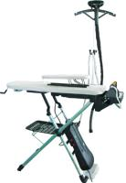 | Гладильная система Hansa HB-212  Мощность — 1000Вт; регулировка мощности — есть; вертикальное отпаривание — есть; паровой удар — есть; постоянный пар — есть.  19 990 pуб.
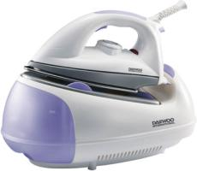 | Гладильная система Daewoo Int. DI-9213  Мощность — 2200Вт; тип подошвы — нержавеющая сталь; регулировка мощности пара — есть; вертикальное отпаривание — есть; возможность сухого глажения — есть.  5990 pуб.5990 pуб.
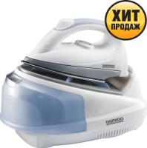 | Гладильная система Daewoo Int. DI-9214  Мощность — 2200Вт; тип подошвы — нержавеющая сталь; регулировка мощности пара — есть; вертикальное отпаривание — есть; постоянный пар — 90 г/мин.  6990 pуб.6990 pуб.

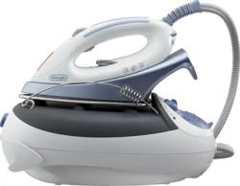 | Гладильная система Delonghi VVX 815  Мощность — 2200Вт; тип подошвы — нержавеющая сталь; вертикальное отпаривание — есть; распылитель воды — есть; возможность сухого глажения — есть.5990 pуб.5990 pуб.
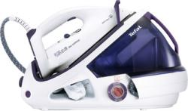 | Гладильная система Tefal GV 8330  Мощность — 2200Вт; тип подошвы — Ultragliss Turbo; вертикальное отпаривание — есть; постоянный пар — 120 г/мин; давление (бар) — 5.  13 590 pуб.
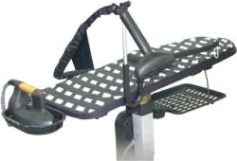 | Гладильная система Hansa HB-211  Регулировка мощности пара — есть; вертикальное отпаривание — есть; мощность бойлера — 1000 Вт; дополнительные функции — регулируемая высота; страна производитель — Китай.15 990 pуб.
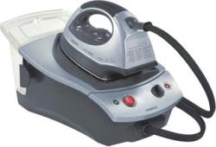 | Гладильная система Siemens TS-25320  Мощность — 2400Вт; тип подошвы — нержавеющая сталь; регулировка мощности пара — есть; вертикальное отпаривание — 100 г/мин; возможность сухого глажения — есть. 5990 pуб.
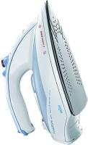 | Утюг Braun Free Style 520/SI-6561  Мощность — 2000Вт; тип подошвы — Saphir; вертикальное отпаривание — есть; распылитель воды — есть; регулировка мощности пара — есть.  3790 pуб.
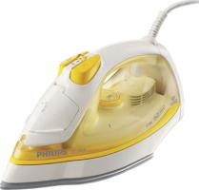 | Утюг Philips GC-2820  Мощность — 2000Вт; тип подошвы — SteamGlide; вертикальное отпаривание — есть; распылитель воды — есть; регулировка мощности пара — есть.1990 pуб.2390 pуб.
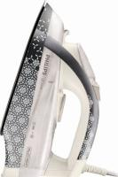 | Утюг Philips GC-3590  Мощность — 2300Вт; тип подошвы — SteamGlide; вертикальное отпаривание — есть; распылитель воды — есть; регулировка мощности пара — есть.  2490 pуб.3290 pуб.
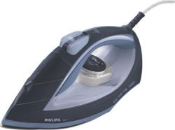 | Утюг Philips GC-4720  Мощность — 2400Вт; тип подошвы — SteamGlide +; вертикальное отпаривание — есть; распылитель воды — есть; регулировка мощности пара — есть.  4390 pуб.

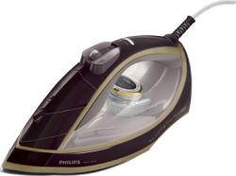 | Утюг Philips GC-4740  Мощность — 2400Вт; тип подошвы — SteamGlide +; вертикальное отпаривание — есть; распылитель воды — есть; регулировка мощности пара — есть.  5290 pуб
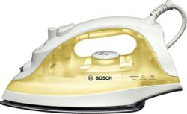 | Утюг Bosch TDA-2325  Мощность — 1800Вт; тип подошвы — нержавеющая сталь; паровой удар — 50 г/мин; постоянный пар — 20г/мин; емкость для воды, мл — 220.  1590 pуб.
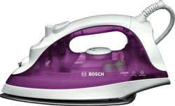 | Утюг Bosch TDA-2329  Мощность — 2200Вт; тип подошвы — Palladium-glissee; вертикальное отпаривание — есть; паровой удар — 70 г/мин; постоянный пар — до 22г/мин.  1290 pуб.2090 pуб.
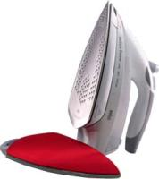 | Утюг Braun TexStyleControl 780/SI-18896  Мощность — 2400Вт; тип подошвы — Saphir; вертикальное отпаривание — есть; регулировка мощности пара — есть; паровой удар — 120 г/мин.  5990 pуб.

